完整的轻攻击动作

首先给与技能，然后尝试激活技能，调用ga，ga里面调用ge冷却，然后结束

电脑游戏画面

AI 生成的内容可能不正确。

电脑萤幕画面

AI 生成的内容可能不正确。

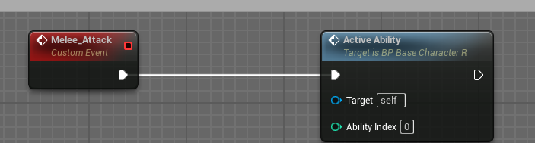

电脑萤幕画面

AI 生成的内容可能不正确。

图形用户界面, 应用程序

AI 生成的内容可能不正确。

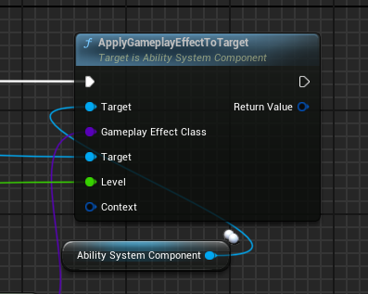

第一个是自身，第二个target是给与对象的。

图形用户界面, 文本, 应用程序, Word

AI 生成的内容可能不正确。